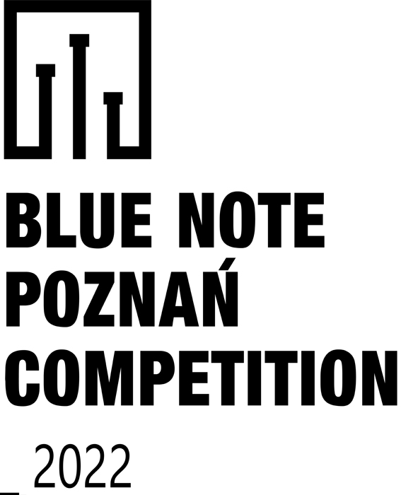

KARTA ZGŁOSZENIA W KATEGORII ZESPÓŁ INSTRUMENTALNY / WOKALNO-INSTRUMENTALNY
Nazwa zespołu
Dane osobowe osoby zgłaszającej zespół do BNPC 2022

imię i nazwisko

adres zamieszkania

adres e-mail

telefon kontaktowy

Członkowie zespołu UWAGA! Wszystkie osoby MUSZĄ zaakceptować regulamin i wyrazić zgodę na przetwarzanie swoich danych osobowych w związku z przebiegiem i realizacją BNPC 2022
Imię i nazwisko, data urodzenia, instrument

Imię i nazwisko, data urodzenia, instrument

Imię i nazwisko, data urodzenia, instrument

Imię i nazwisko, data urodzenia, instrument

Imię i nazwisko, data urodzenia, instrument

Zgłaszane utwory konkursowe (tytuł, autor tekstu, aktor muzyki, orientacyjny czas trwania)

Informacje o wykonawcy

Oświadczam, że zapoznałem(łam) się z Regulaminem Blue Note Poznań Competition 2022 i akceptuję jego warunki.
Oświadczam, że przesyłane zdjęcia są wolne od wad prawnych, posiadam autorskie prawa majątkowe do ich publikacji i wyrażam zgodę na ich publikację w wersji elektronicznej i drukowanej.
Wyrażam zgodę na przetwarzanie moich danych osobowych w celach wynikających z przebiegiem i realizacją Blue Note Poznań Competition 2022, w tym otrzymywanie od Stowarzyszenia Inicjatyw Muzycznych Blue Note informacji w formie korespondencji e-mailowej i kontaktu telefonicznego związanych z realizacją konkursu, upublicznienie swoich danych (imię i nazwisko oraz opis zawarty w punkcie „Informacje o wykonawcy”) w przypadku zakwalifikowania do konkursu i w efekcie jego przebiegu, publikację wizerunku w przypadku zakwalifikowania do konkursu i w efekcie jego przebiegu.
Mam prawo dostępu do danych, sprostowania, prawo sprzeciwu, prawo wniesienia skargi do organu nadzorczego. Administratorem danych osobowych jest Stowarzyszenie Inicjatyw Muzycznych Blue Note, ul. Kościuszki 79, 61-891 Poznań.
Przetwarzanie danych osobowych w celu wysyłki korespondencji e-mailowej odbywa się poza terytorium Unii Europejskiej.
data, podpis członka zespołu zgłoszonego do BNPC 2022
data, podpis członka zespołu zgłoszonego do BNPC 2022
data, podpis członka zespołu zgłoszonego do BNPC 2022
data, podpis członka zespołu zgłoszonego do BNPC 2022
data, podpis członka zespołu zgłoszonego do BNPC 2022

Wymagane załączniki w wersji elektronicznej:
- przynajmniej jedno zdjęcie promocyjne, o minimalnym wymiarze 1000 pikseli (krótszy bok)
Wypełnioną i podpisaną przez wszystkie wymagane osoby Kartę zgłoszenia wraz z płytą CD z przykładowymi nagraniami zgłaszanego wykonawcy, należy przesłać na adres:
Stowarzyszenie Inicjatyw Muzycznych Blue Note
ul. Pasieka 22a
61-657 Poznań
lub dostarczyć osobiście do biura klubu Blue Note (Poznań, ul. Kościuszki 79)
Wypełnioną kartę zgłoszenia wraz z załącznikami (zdjęcia) należy przesłać w wersji elektronicznej na adres konkurs@bluenote.poznan.pl

